Лабораторная рбота №4

Основы интерфейса взаимодействия пользователя с системой Unix на уровне командной строки

Матвеева Анастасия Сергеевна

Содержание

# 1 Цель работы

Приобретение практических навыков взаимодействия пользователя с системой по- средством командной строки.

# 2 Выполнение лабораторной работы

1. Определите полное имя вашего домашнего каталога. Далее относительно этого ката- лога будут выполняться последующие упражнения.

…

…

1. Перейдите в каталог /tmp.

…

…

1. Выведите на экран содержимое каталога /tmp

…

…

1. пределите, есть ли в каталоге /var/spool подкаталог с именем cron? Есть.

…

…

1. Перейдите в Ваш домашний каталог и выведите на экран его содержимое. Опре- делите, кто является владельцем файлов и подкаталогов

…

…

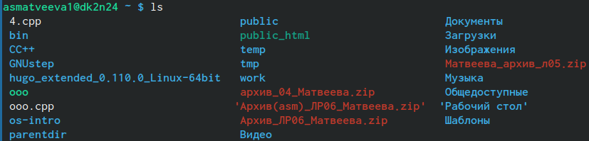

…

1. В домашнем каталоге создайте новый каталог с именем newdir.

…

…

1. В каталоге ~/newdir создайте новый каталог с именем morefun

…

…

1. В домашнем каталоге создайте одной командой три новых каталога с именами letters, memos, misk. Затем удалите эти каталоги одной командой.

…

…

1. Попробуйте удалить ранее созданный каталог ~/newdir командой rm. Проверьте, был ли каталог удалён.



…

1. Удалите каталог ~/newdir/morefun из домашнего каталога. Проверьте, был ли каталог удалён.

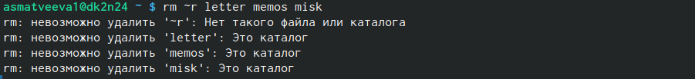

…

1. С помощью команды man определите, какую опцию команды ls нужно использо- вать для просмотра содержимое не только указанного каталога, но и подкаталогов, входящих в него. CD



…

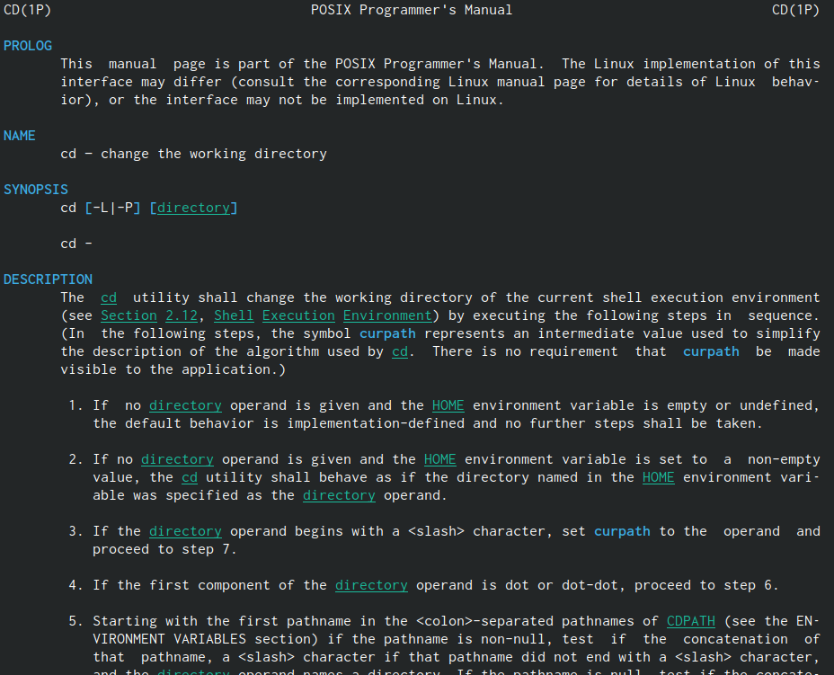

…

PWD



…

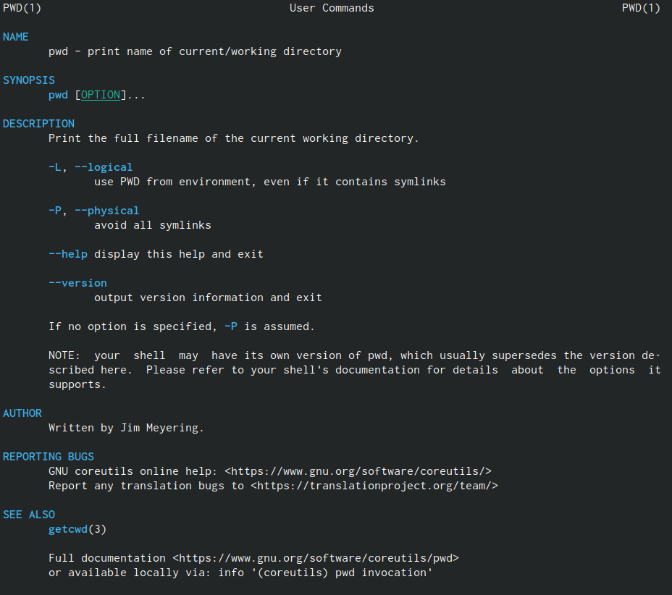

…

MKDIR



…

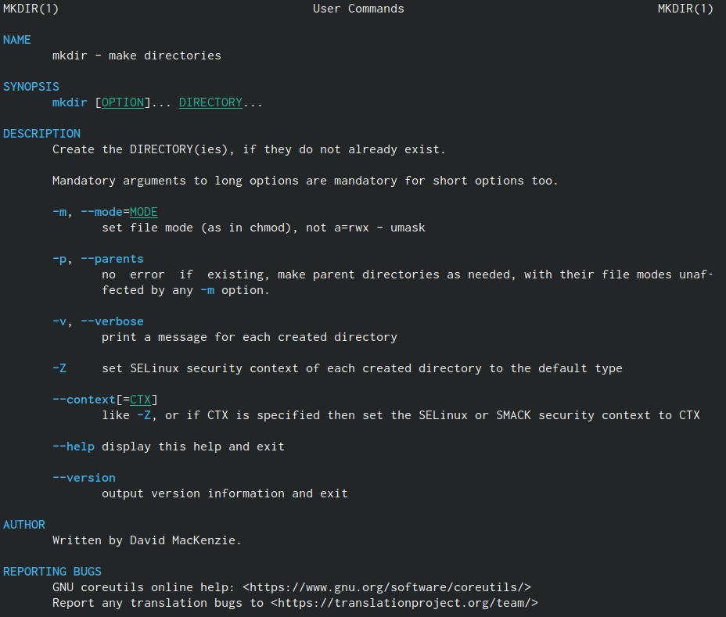

…

RMDIR



…

|  |
| --- |
| … |

…

RM

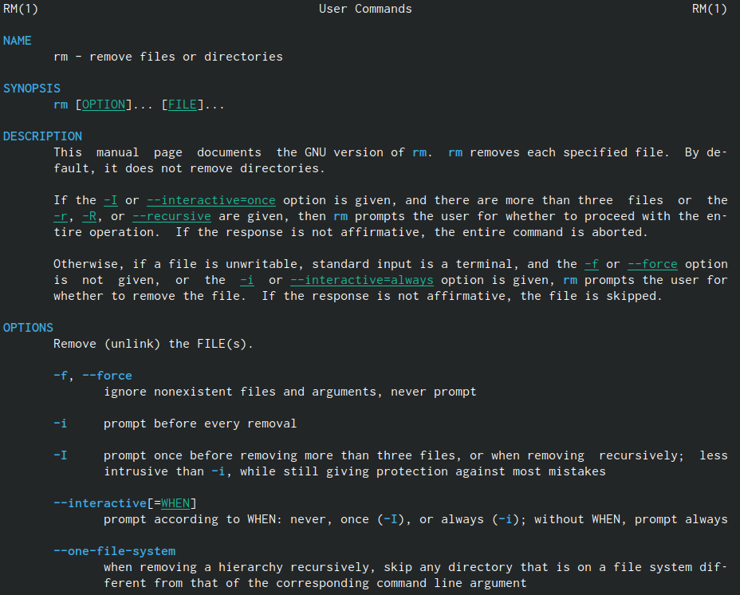

…

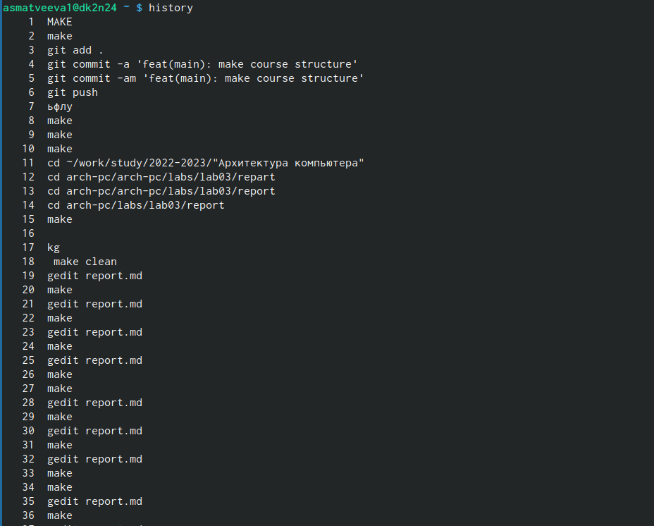

…

1. Используя информацию, полученную при помощи команды history, выполните мо- дификацию и исполнение нескольких команд из буфера команд

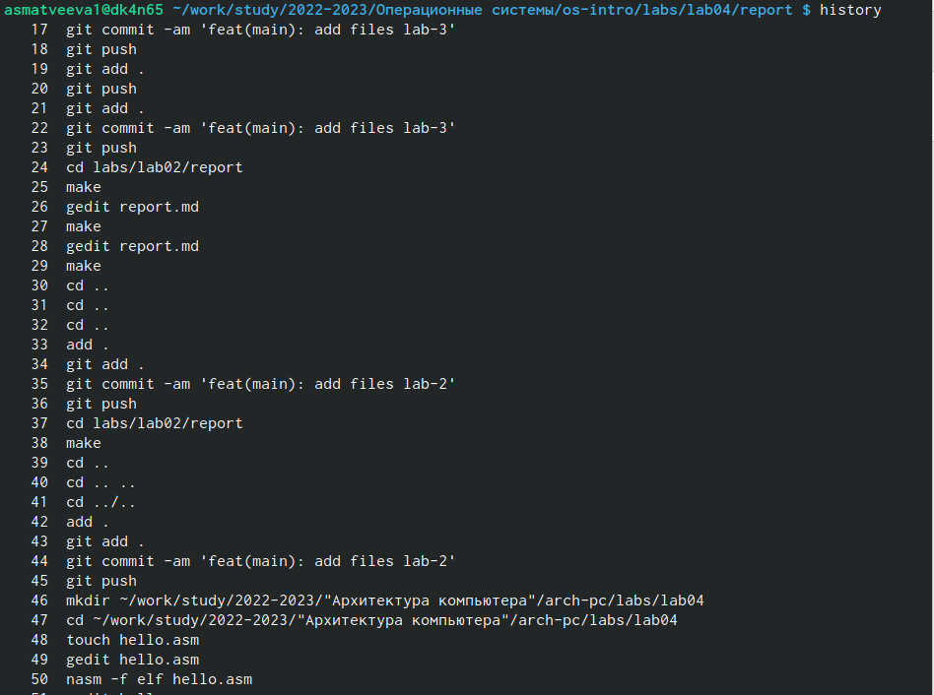

…

# 3 Выводы

научились работать с системой посредством командной строки

# Список литературы